Здание бывшей больницы, г. Данков
Адрес нахождения земельного участка | г. Данков. Здание бывшей психиатрической больницы
Наименование собственника участка | Муниципальная
Категория земель | земли населенных пунктов
Площадь здания | 1604 кв.м.
Обеспеченность земельного участка инфраструктурой | Газ, вода, э/энергия, дороги

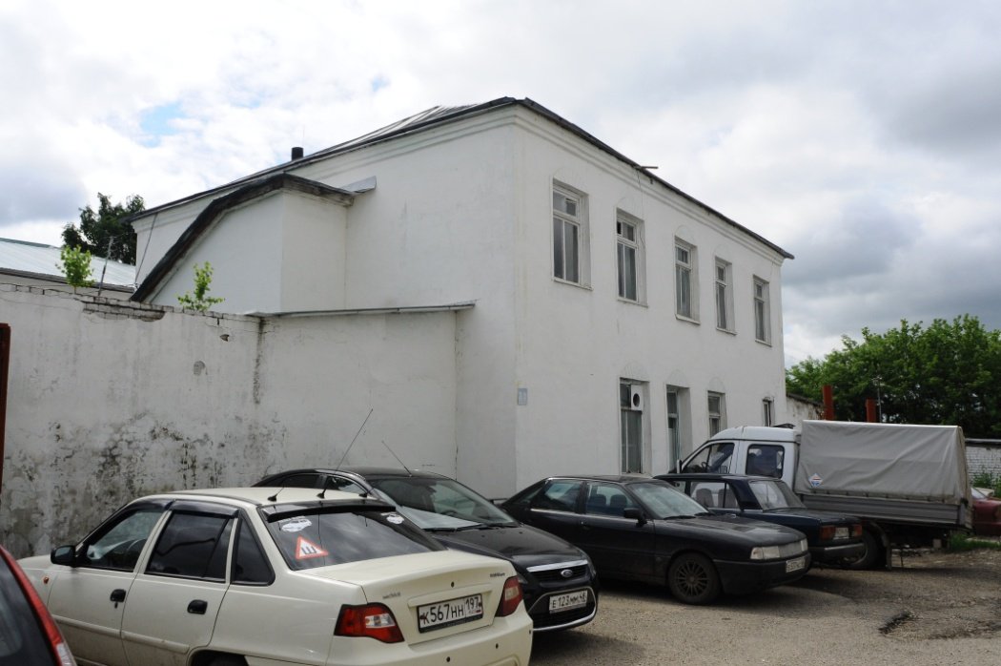
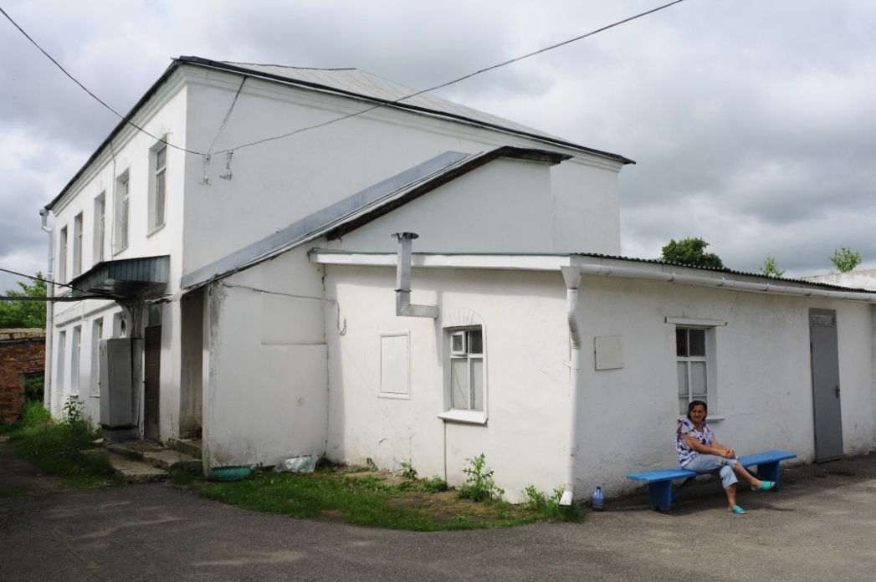
Здание молочной кухни, г. Данков
Адрес нахождения земельного участка | г. Данков. Здание молочной кухни
Наименование собственника участка | Муниципальная
Категория земель | земли населенных пунктов
Площадь здания | 164,8 кв.м.
Обеспеченность земельного участка инфраструктурой | Газ, вода, Э/энергия, дороги

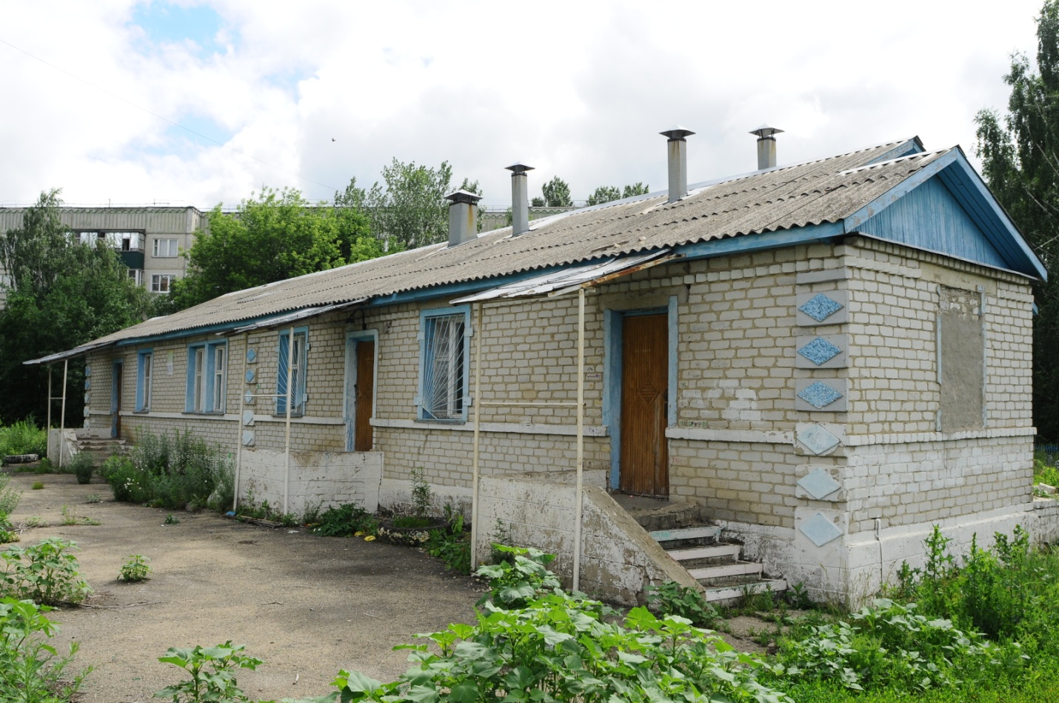

Парк "Победы", г. Данков
Адрес нахождения земельного участка | г. Данков, ул.Ленина. Парк победы
Наименование собственника участка | Муниципальная
Категория земель | земли населенных пунктов
Площадь объекта (земельного участка) | 2,6 га
Обеспеченность земельного участка инфраструктурой | э/энергия, дороги

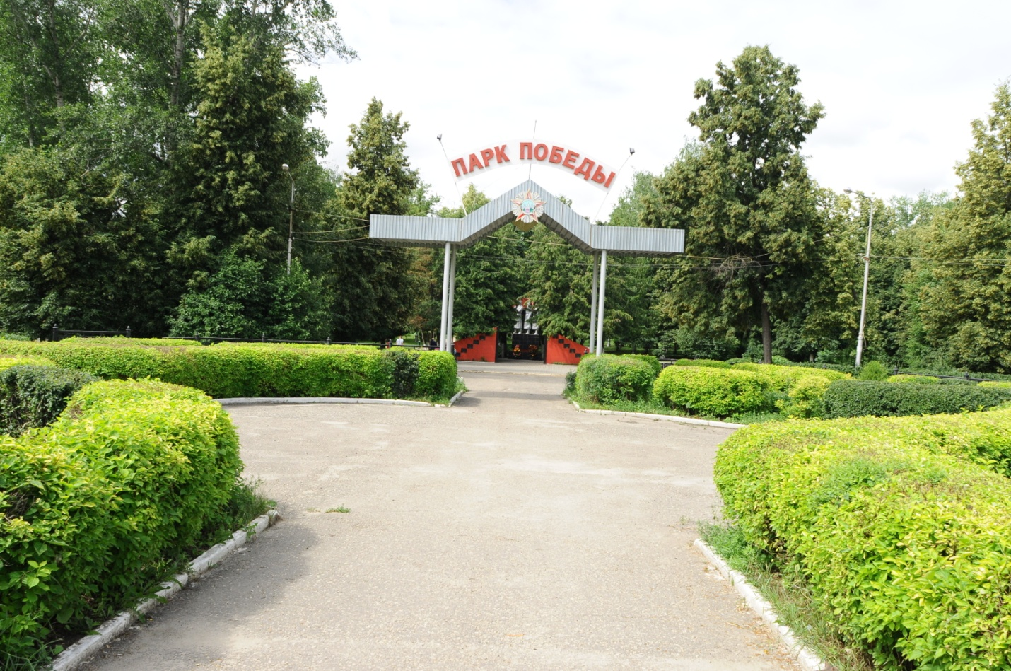

Здание ГО и ЧС, г. Данков
Адрес нахождения земельного участка | г. Данков, ул. Дзержинского, д.2. Здание ГО и ЧС
Наименование собственника участка | Муниципальная
Категория земель | земли населенных пунктов
Площадь здания | 211,8 кв.м
Обеспеченность земельного участка инфраструктурой | Вода, Э/энергия, дороги

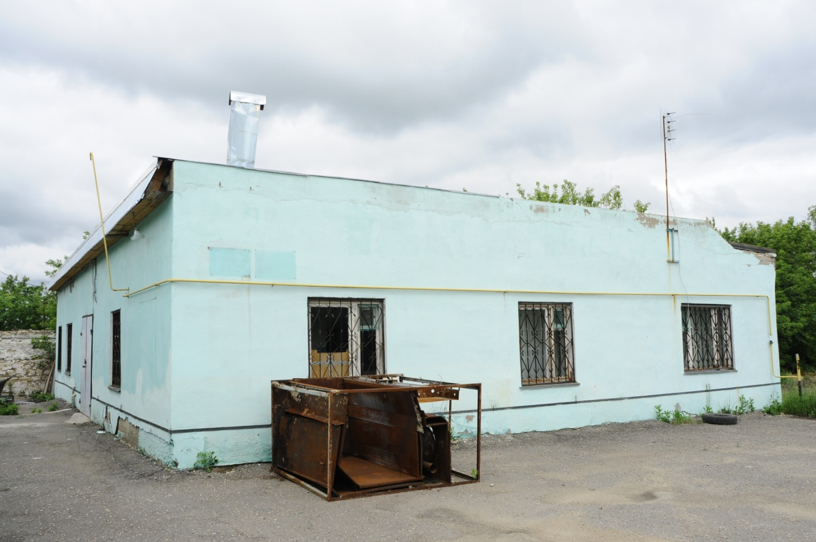

Здание администрации, сельское поселение Спешнево-Ивановский сельсовет. с. Барятино
Адрес нахождения земельного участка | с.п. Спешенево-Ивановский сельсовет, с.Барятино. Здание администрации
Наименование собственника участка | Муниципальная
Категория земель | земли населенных пунктов
Площадь здания | 279,7 кв.м
Обеспеченность земельного участка инфраструктурой | Газ, вода, Э/энергия, дороги

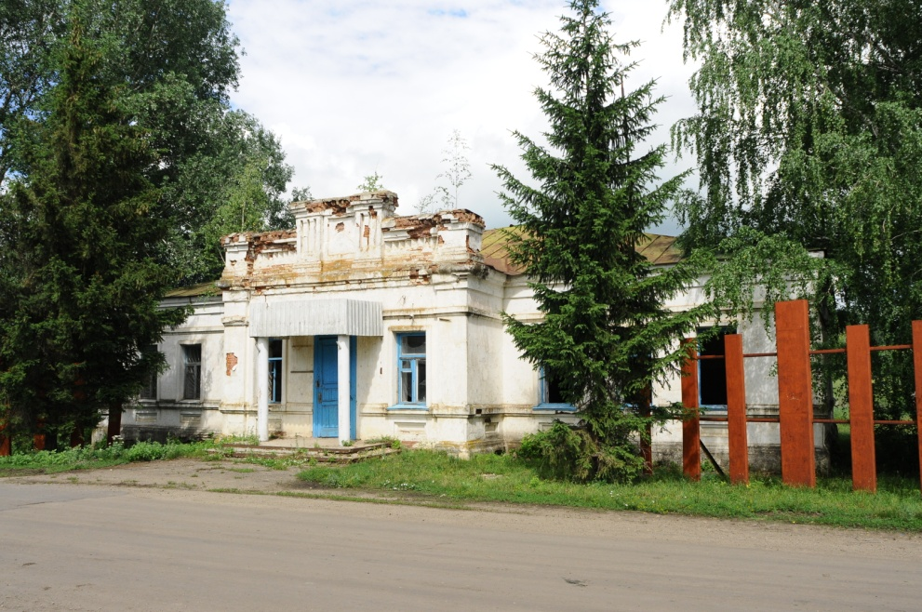
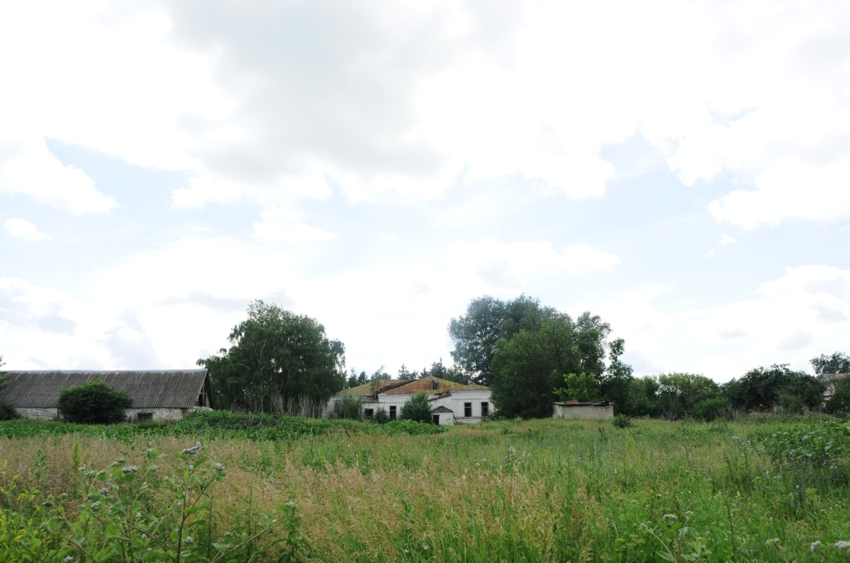
Здание детского сада, сельское поселение Спешнево-Ивановский сельсовет. с. Барятино
Адрес нахождения земельного участка | с.п. Спешенево-Ивановский сельсовет, с.Барятино. Здание детского сада
Наименование собственника участка | Муниципальная
Категория земель | земли населенных пунктов
Площадь здания | 222,7 кв.м.
Обеспеченность земельного участка инфраструктурой | Газ, вода, Э/энергия, дороги

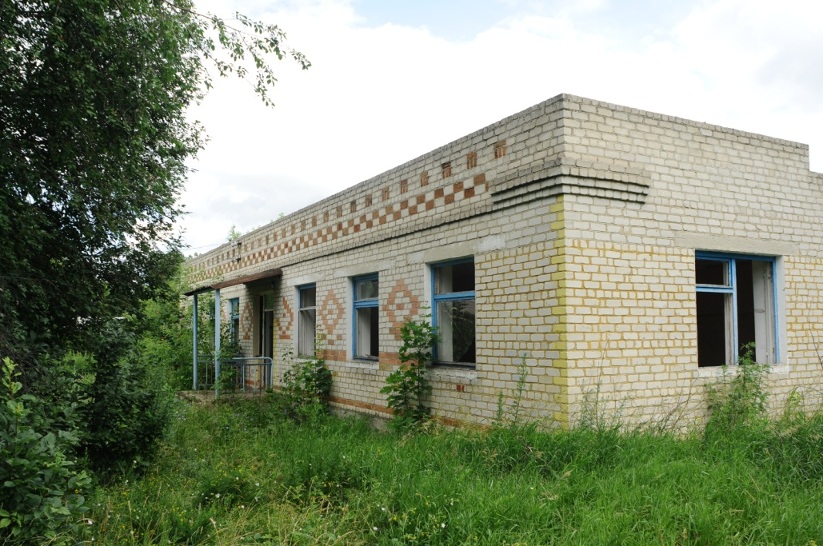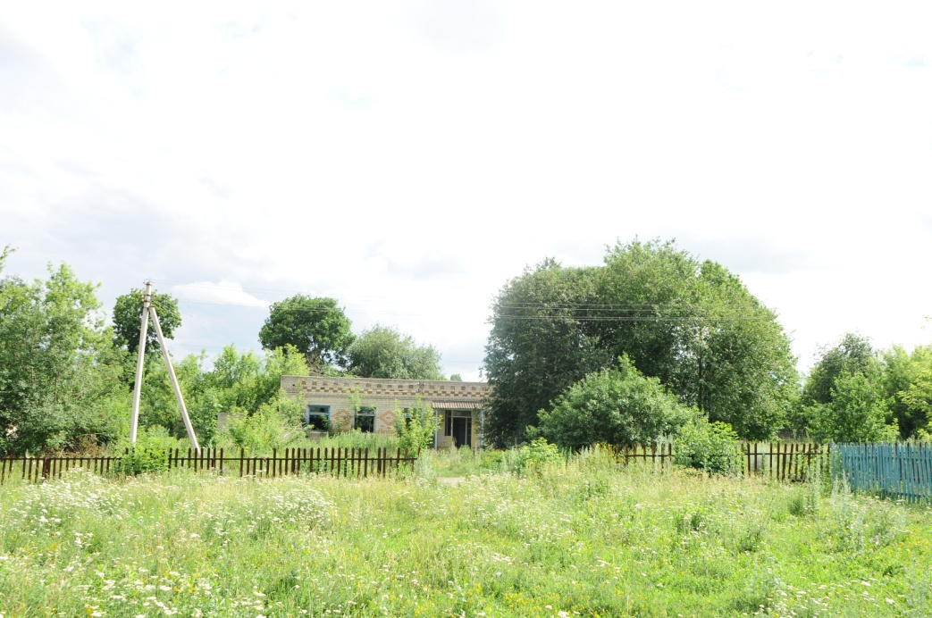
Здание Измайловской начальной школы, сельское поселение Спешнево-Ивановский сельсовет. д. Измайловка
Адрес нахождения земельного участка | с.п. Спешенее-Ивановский сельсовет, с.Барятино. Здание администрации
Наименование собственника участка | Муниципальная
Категория земель | земли населенных пунктов
Площадь здания | 75 кв.м
Обеспеченность земельного участка инфраструктурой | электричество, вода

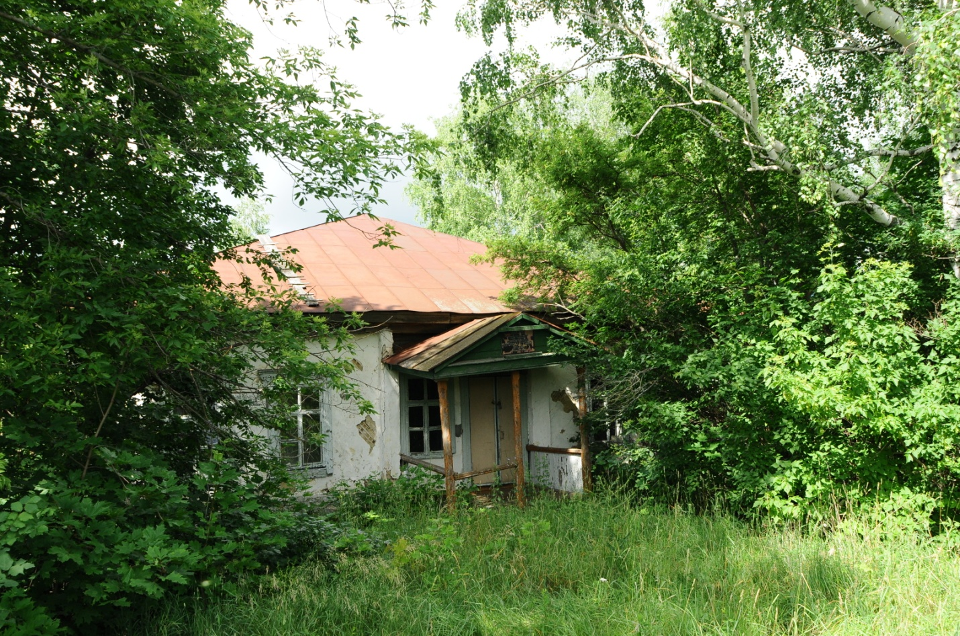
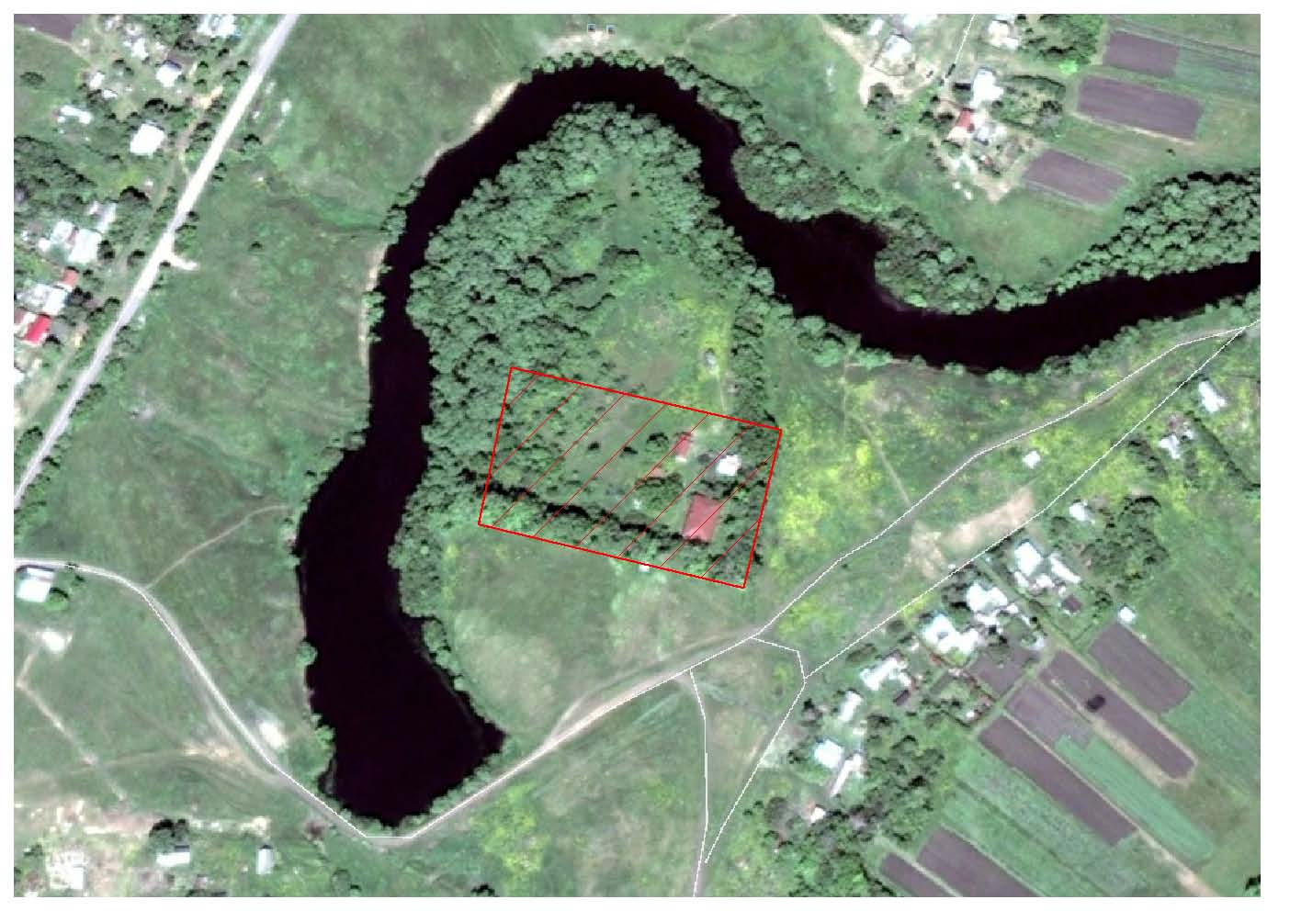

Здание конторы, сельское поселение Ягодновский сельсовет. с.Избищи
Адрес нахождения земельного участка | с.п. Ягодновский сельсовет, с.Избищи. Здание конторы
Наименование собственника участка | Муниципальная
Категория земель | земли населенных пунктов
Площадь здания | 250 кв.м.
Обеспеченность земельного участка инфраструктурой | Газ, вода, Э/энергия, дороги

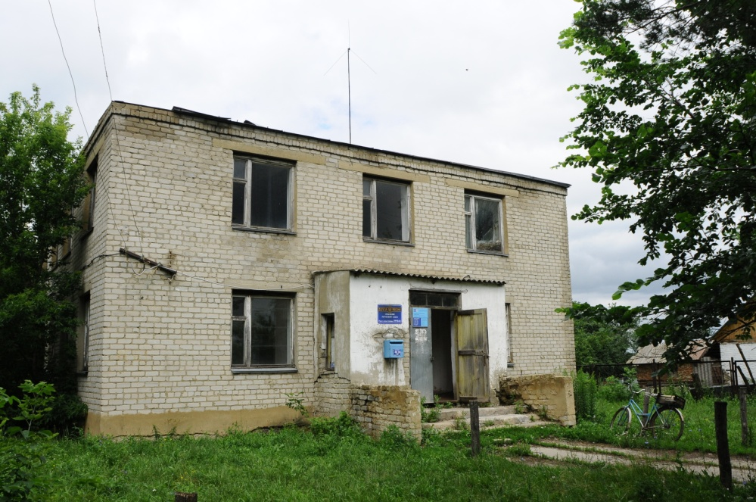
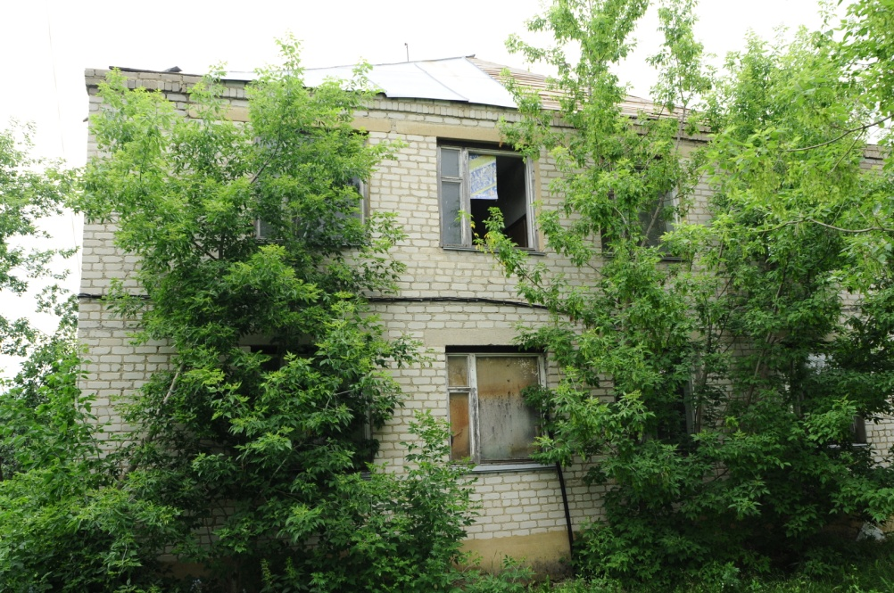
Здание детского дома, сельское поселение Воскресенский сельсовет. с. Воскресенское
Адрес нахождения земельного участка | с.п. Воскресенский сельсовет, с.Воскресенское.
Наименование собственника участка | Муниципальная
Категория земель | Земли населенных пунктов
Площадь здания | 960кв.м., 620 кв.м.
Обеспеченность земельного участка инфраструктурой | газ, вода, э/энергия , дороги

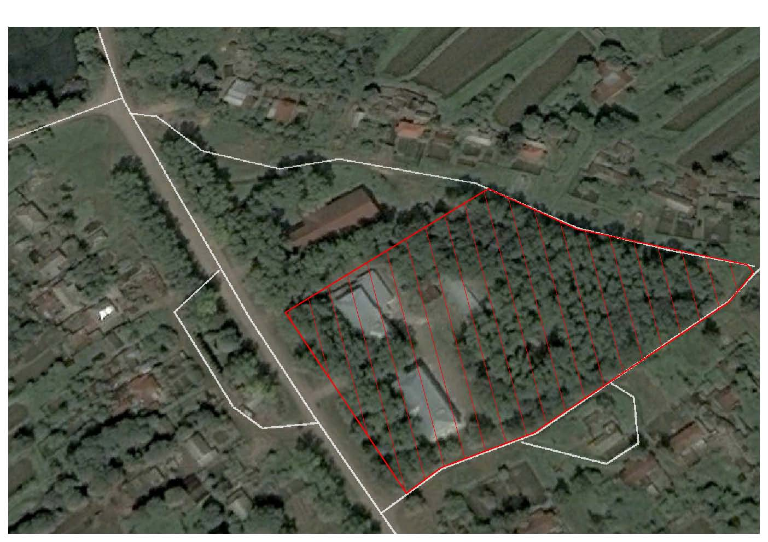
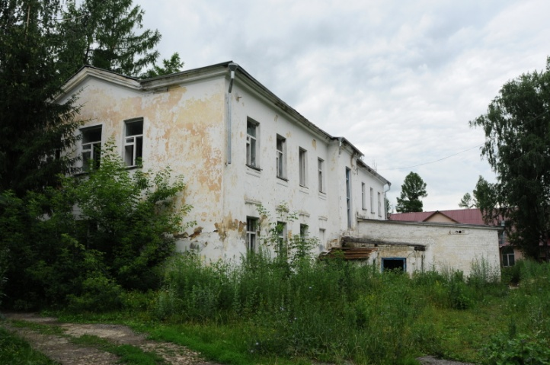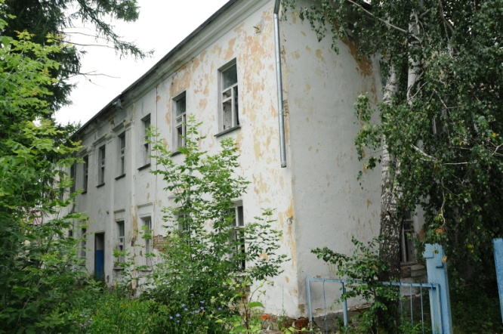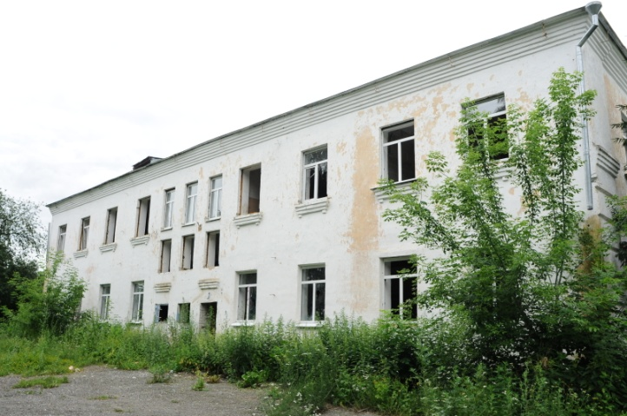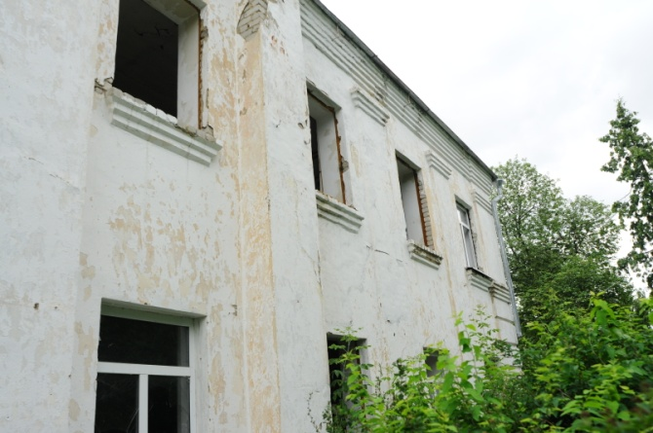

Здание столовой, сельское поселение Воскресенский сельсовет. с. Воскресенское
Адрес нахождения земельного участка | с.п. Воскресенский сельсовет, с.Воскресенское. Здание столовой
Наименование собственника участка | Муниципальная
Категория земель | земли населенных пунктов
Площадь здания | 235 кв.м.
Обеспеченность земельного участка инфраструктурой | Вода, э/энергия, дороги

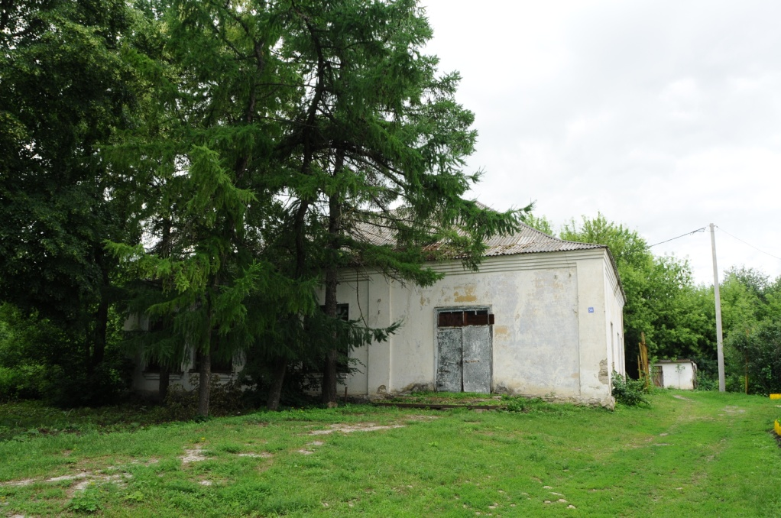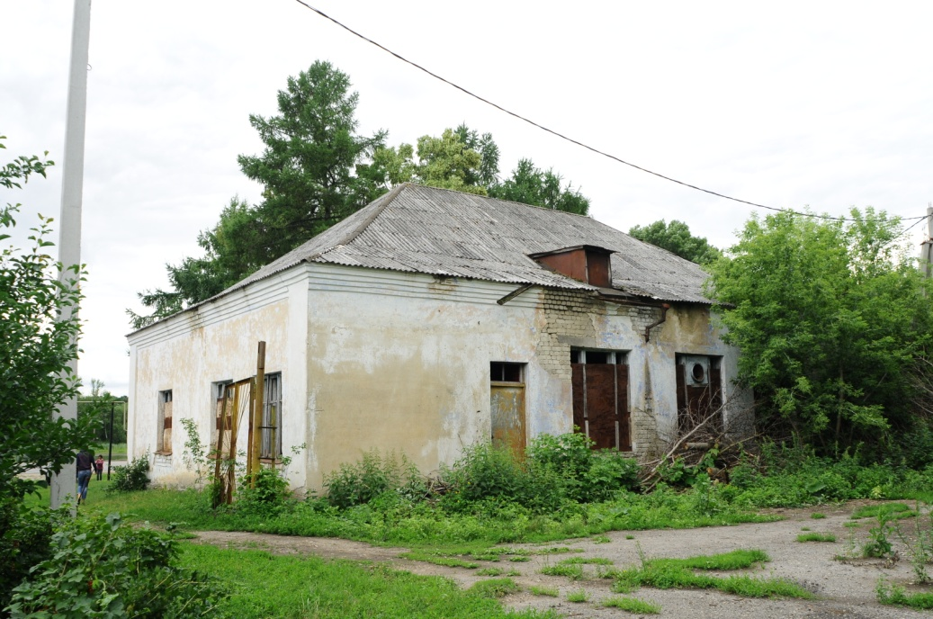
Здание конторы, сельское поселение Баловневский сельсовет. с.Баловнево
Адрес нахождения земельного участка | с.п. Баловневский сельсовет, с.Баловнево, ул. Зеленая. Здание конторы
Наименование собственника участка | Муниципальная
Категория земель | Земли населенных пунктов
Площадь здания | 174 кв.м.
Обеспеченность земельного участка инфраструктурой | Газ - 30м, вода - 40м, э/энергия - 20м, дороги

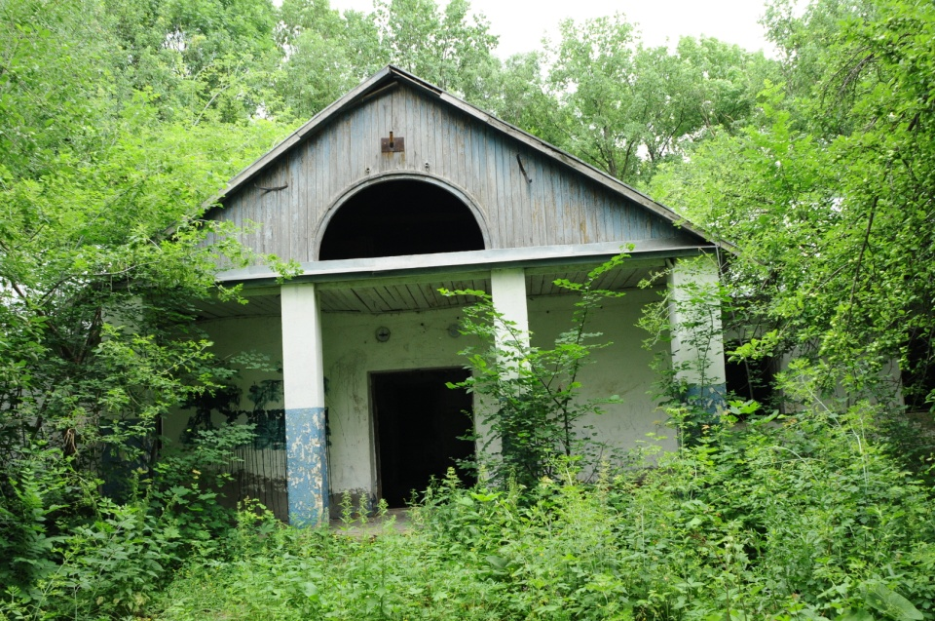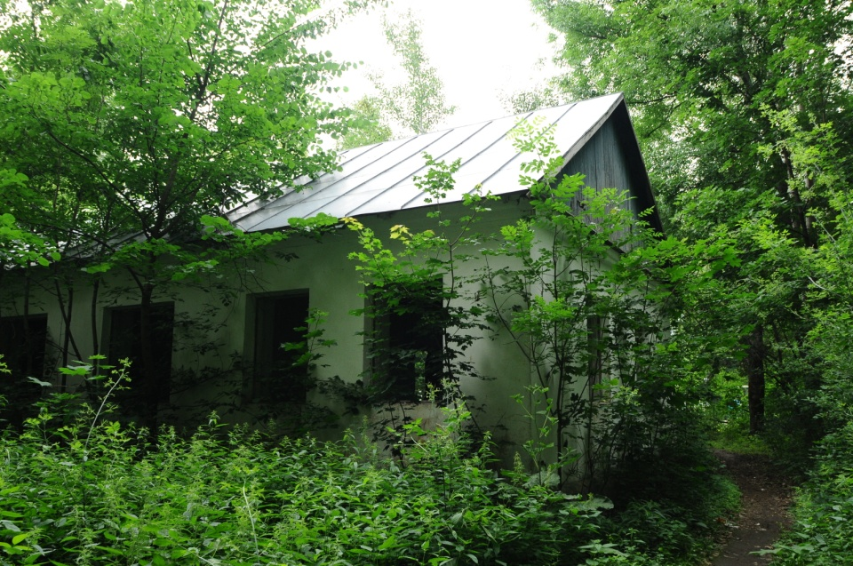
Здание бывшей школы, сельское поселение Перехвальский сельсовет. с. Перехваль
Адрес нахождения земельного участка | с.п. Перехвальский сельсовет, с.Перехваль. Здание школы
Наименование собственника участка | Муниципальная
Категория земель | Земли населенных пунктов
Площадь здания | 1300 кв.м.
Обеспеченность земельного участка инфраструктурой | Газ, вода, Э/энергия, дороги
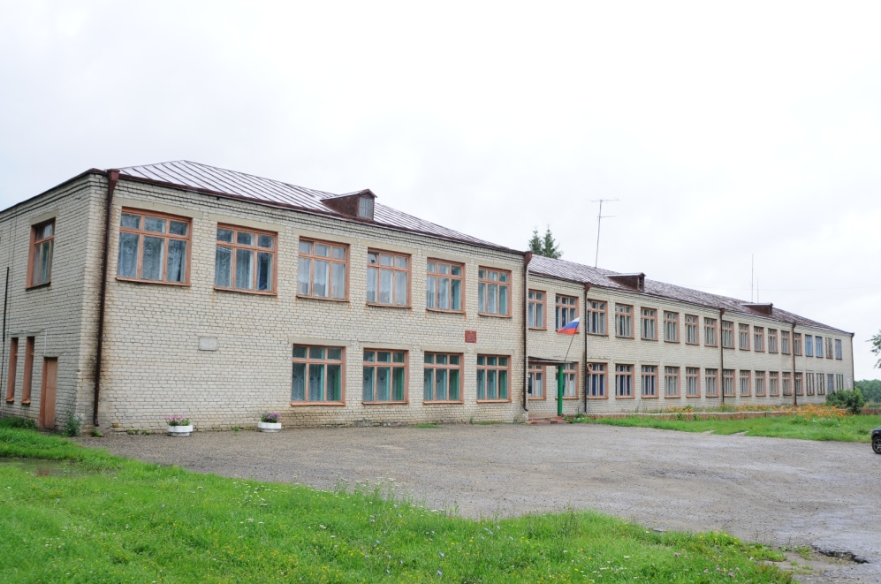
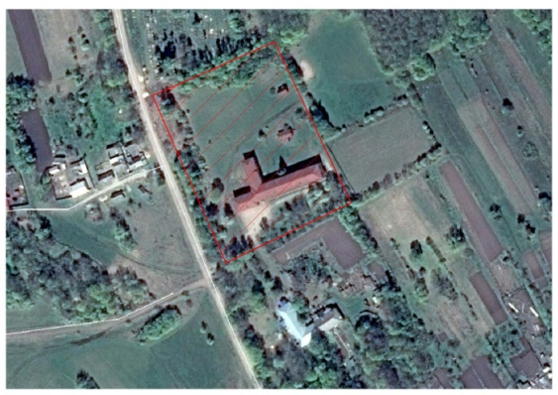
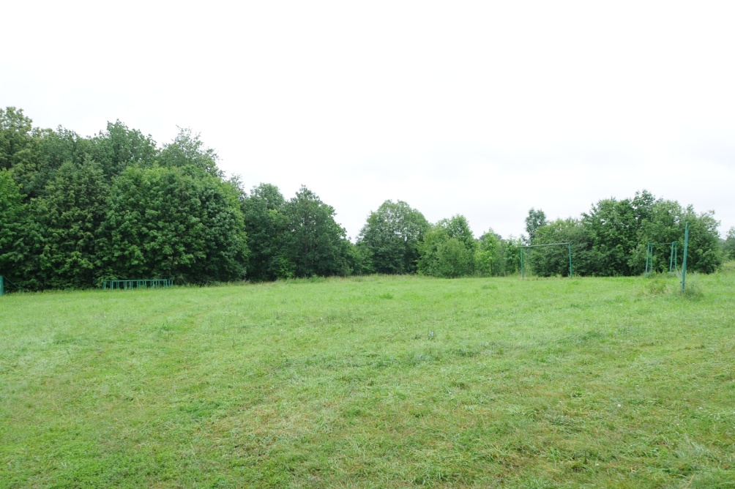

Бывшее здание СДК, сельское поселение Перехвальский сельсовет, с. Перехваль
Адрес нахождения земельного участка | с.п. Перехвальский сельсовет, с.Перехваль. Бывшее здание СДК
Наименование собственника участка | Муниципальная
Категория земель | земли населенных пунктов
Площадь здания | 220кв.м.
Обеспеченность земельного участка инфраструктурой | Газ, вода, Э/энергия, дороги
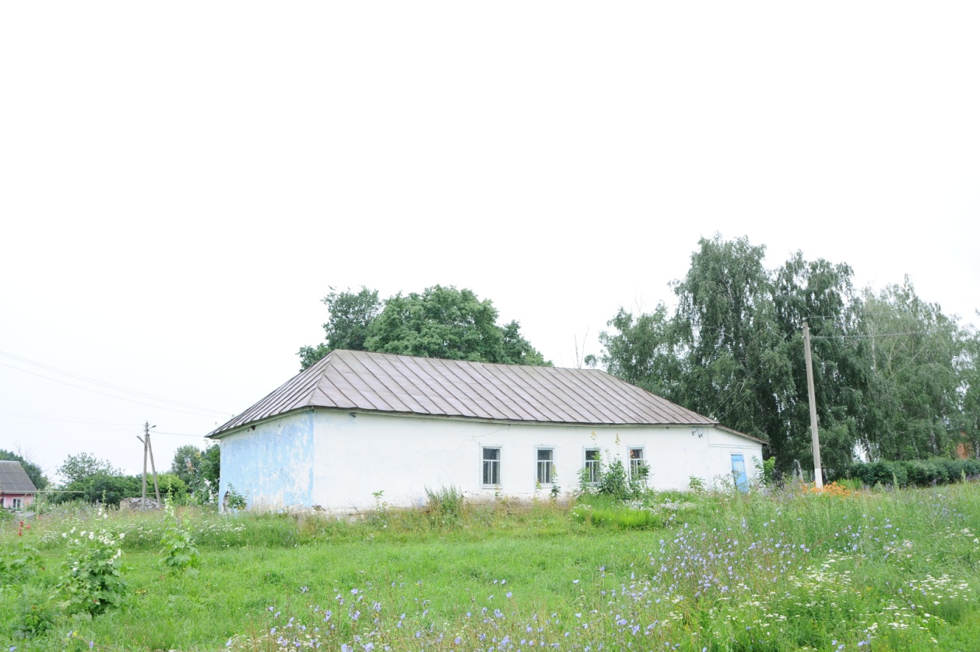
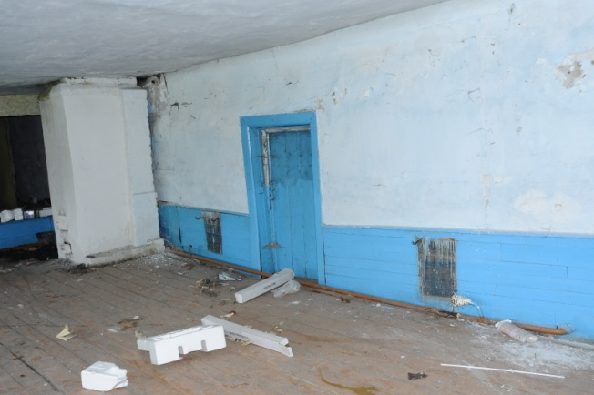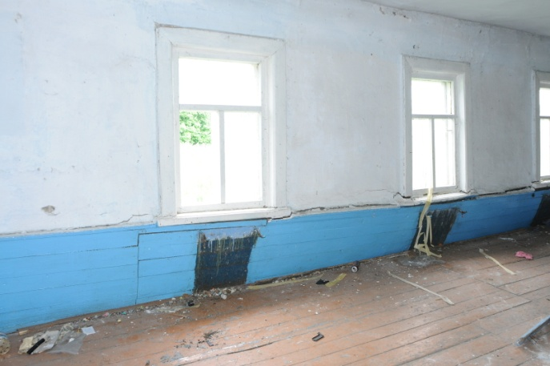

Песчаный карьер, сельское поселение Октябрьский сельсовет. д.Рыхотка
Адрес нахождения земельного участка | с.п. Октябрьский сельсовет, д.Рыхотка. Песчаный карьер
Наименование собственника участка | Муниципальная
Категория земель | сельскохозяйственного назначения
Площадь земельного участка | 3 га
Обеспеченность земельного участка инфраструктурой | Дороги
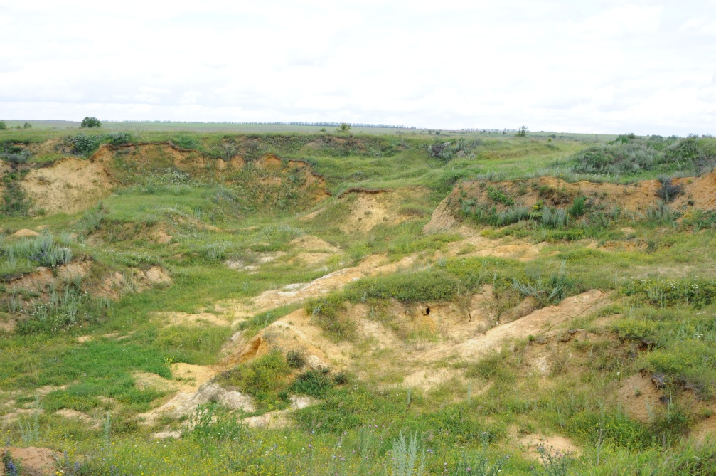
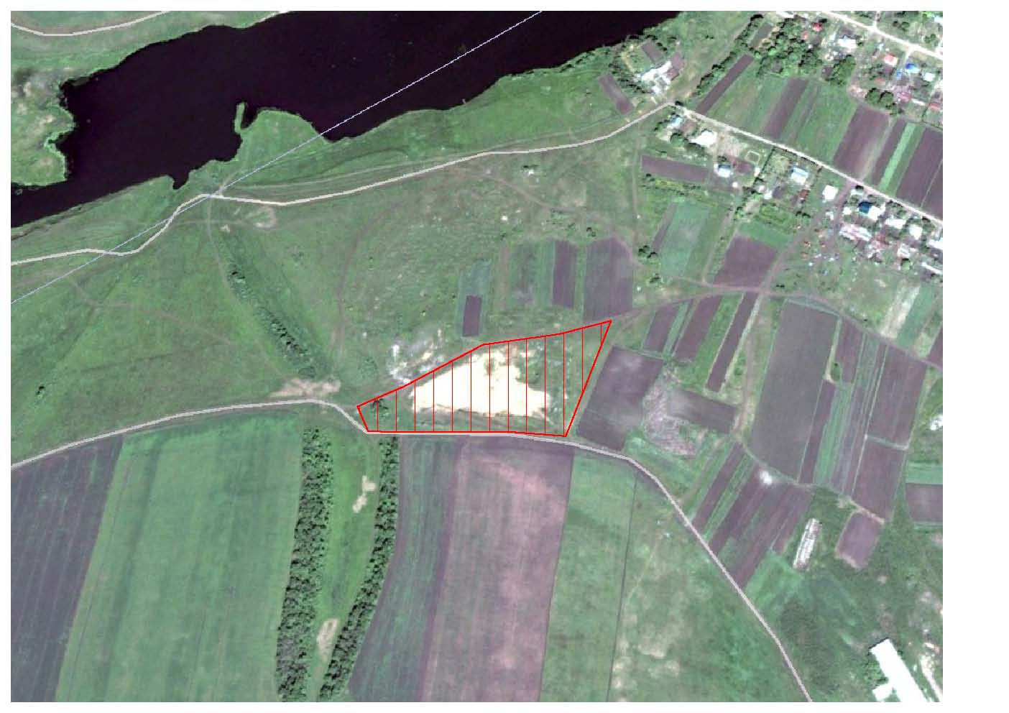
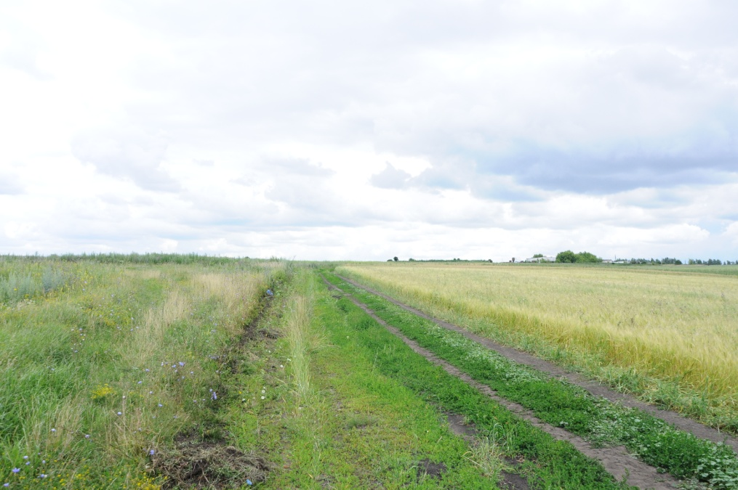

Незавершенное строительство (спортзал), сельское поселение Октябрьский сельсовет. с.Воскресенское
Адрес нахождения земельного участка | с.п. Октябрьский сельсовет, с.Воскресенское, ул.Мира. Незавершенное строительство (спортзал)
Наименование собственника участка | Муниципальная
Категория земель | Земли населенных пунктов
Площадь здания | 800 кв.м.
Обеспеченность земельного участка инфраструктурой | Дороги

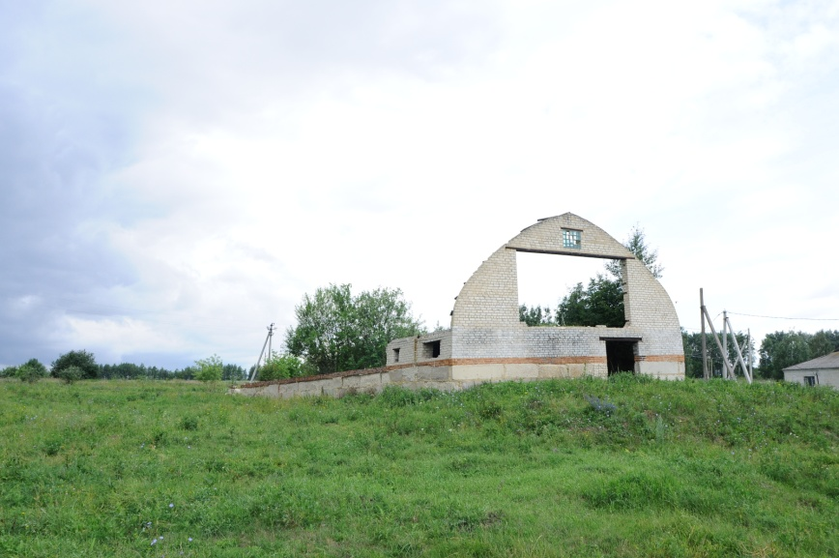
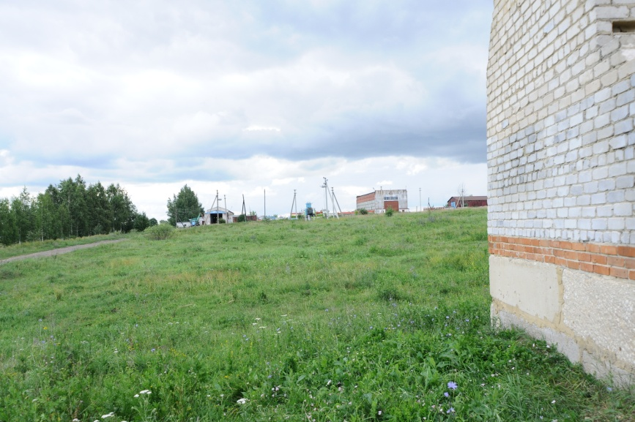
Здание средней школы-интерната, сельское поселение Березовский сельсовет. с.Березовка
Адрес нахождения земельного участка | с.п. Березовский сельсовет, с.Березовка. Здание средней школы-интерната
Наименование собственника участка | Муниципальная
Категория земель | земли населенных пунктов
Площадь здания | 500кв.м.
Обеспеченность земельного участка инфраструктурой | Газ, вода, Э/энергия, дороги
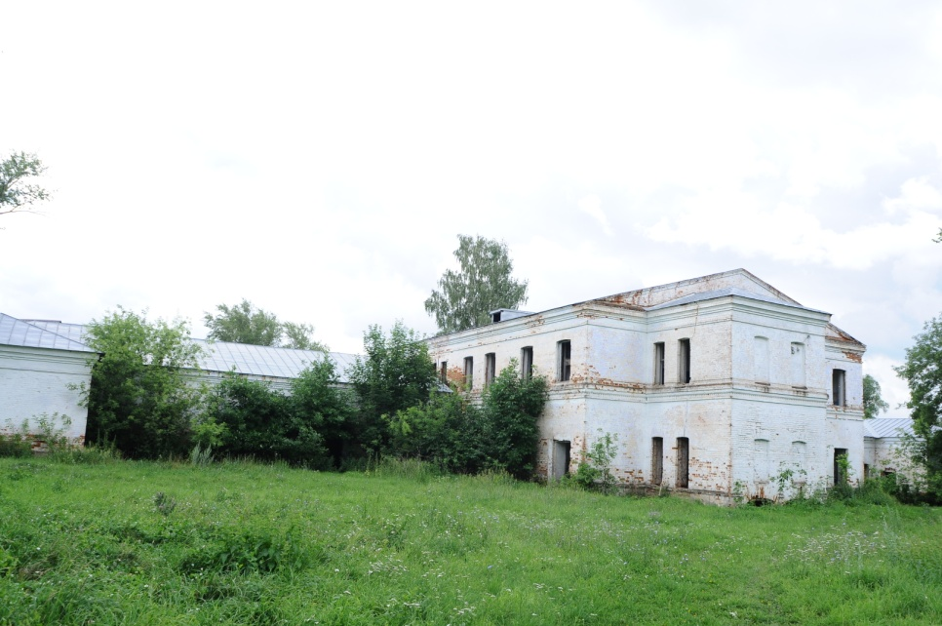
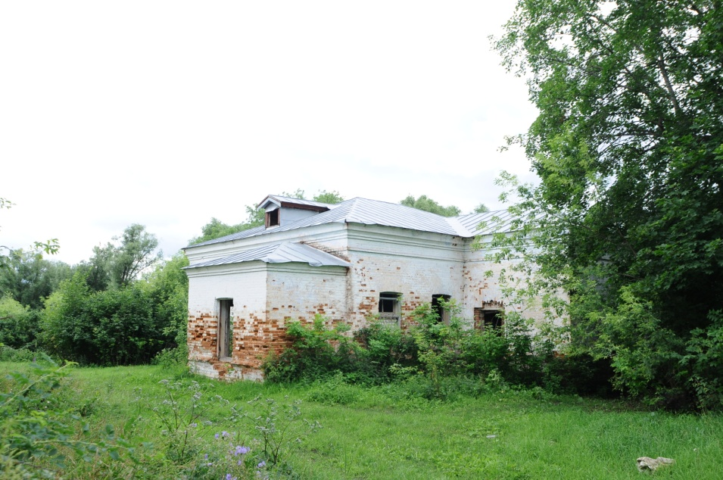
Здание магазина, сельское поселение Полибинский сельсовет. д.Верхняя Павловка
Адрес нахождения земельного участка | с.п. Полибинский сельсовет, д.Верхняя Павловка. Здание магазина
Наименование собственника участка | Муниципальная
Категория земель | Земли населенных пунктов
Площадь здания | 90 кв.м.
Обеспеченность земельного участка инфраструктурой | Газ - 7000м, вода - 10м, Э/энергия - 10м, дороги

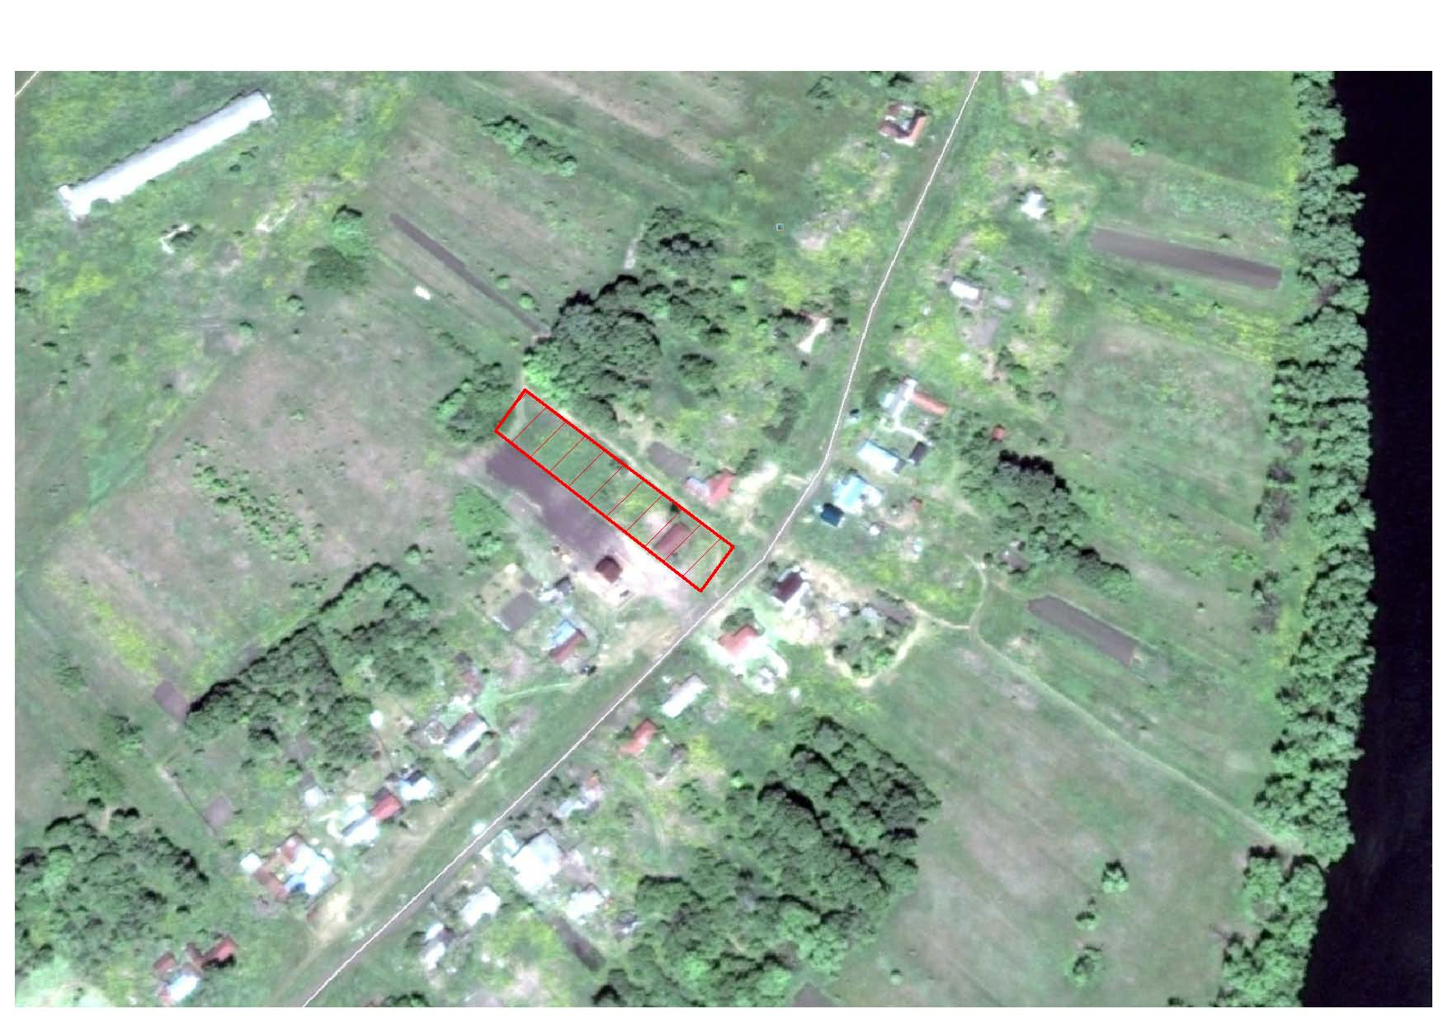

Здание склада, сельское поселение Полибинский сельсовет. с.Хитрово
Адрес нахождения земельного участка | с.п. Полибинский сельсовет, с.Хитрово. Здание склада
Наименование собственника участка | Муниципальная
Категория земель | Земли населенных пунктов
Площадь здания | 276 кв.м.
Обеспеченность земельного участка инфраструктурой | Газ - 7000м, вода - 10м, Э/энергия - 100м, дороги
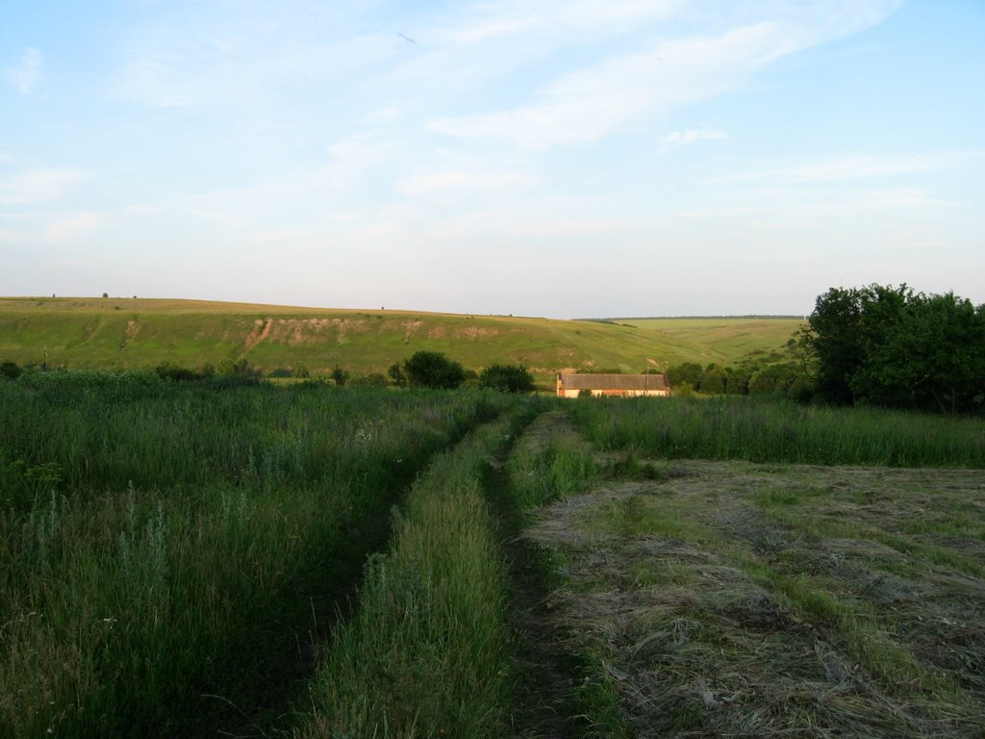

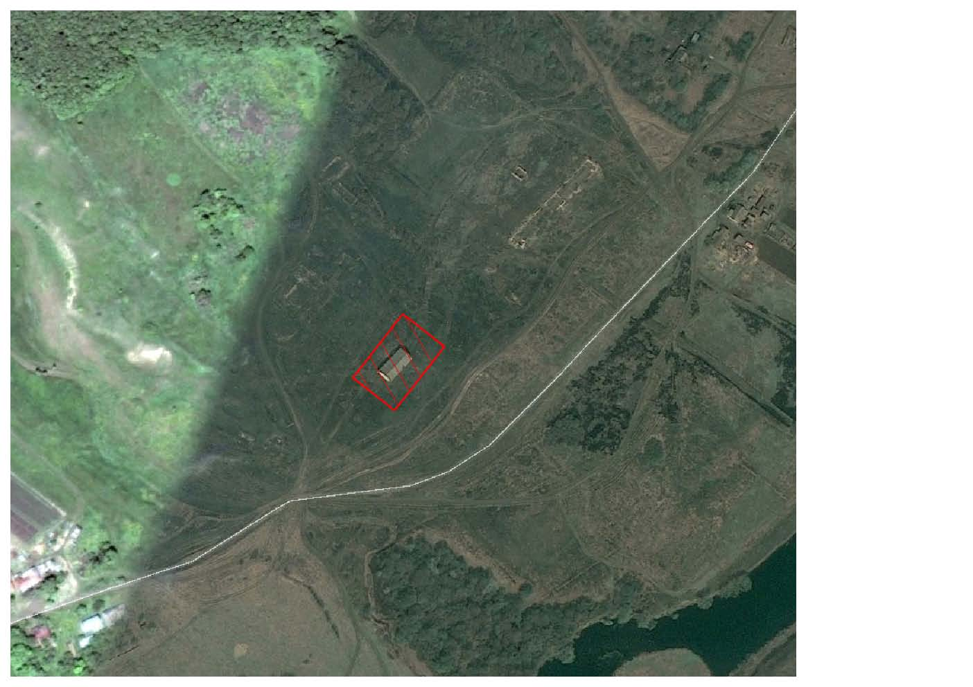

Строительство пилорамы, сельское поселение Требунский сельсовет. п.Янушево
Адрес нахождения земельного участка | с.п. Требунский сельсовет, п.Янушево, площадка для размещения обрабатывающего производства
Наименование собственника участка | Муниципальная
Категория земель | Земли населенных пунктов
Площадь земельного участка | 0,5 га
Обеспеченность земельного участка инфраструктурой | Газ - 4000м, вода - 50м, Э/энергия - 15м, дороги

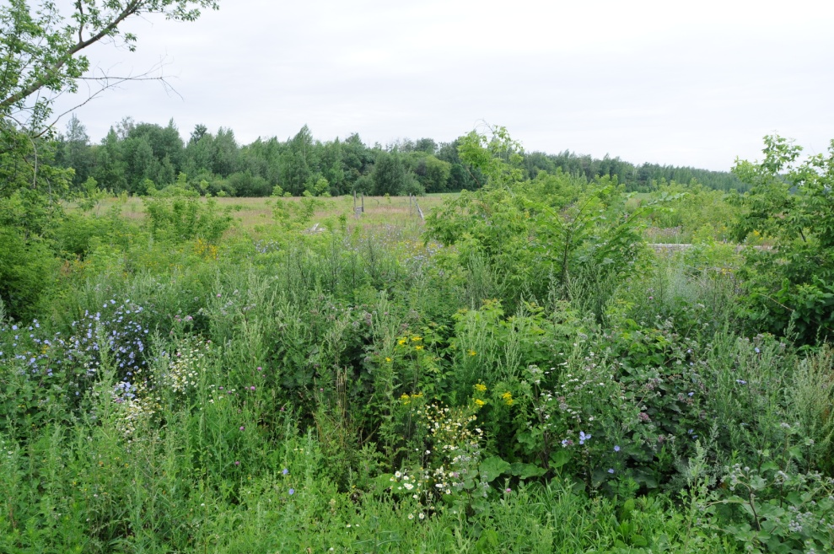
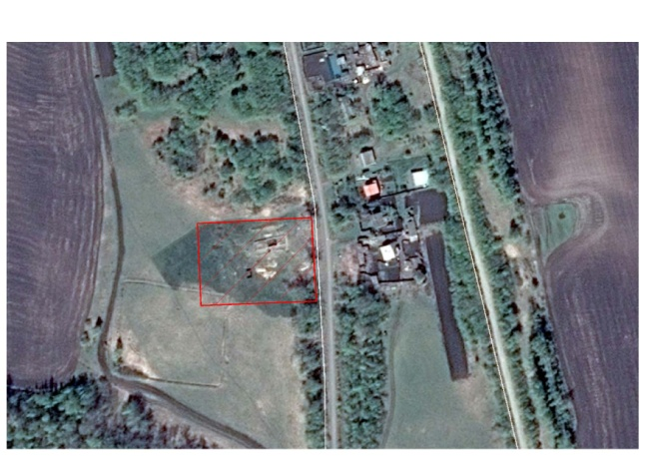
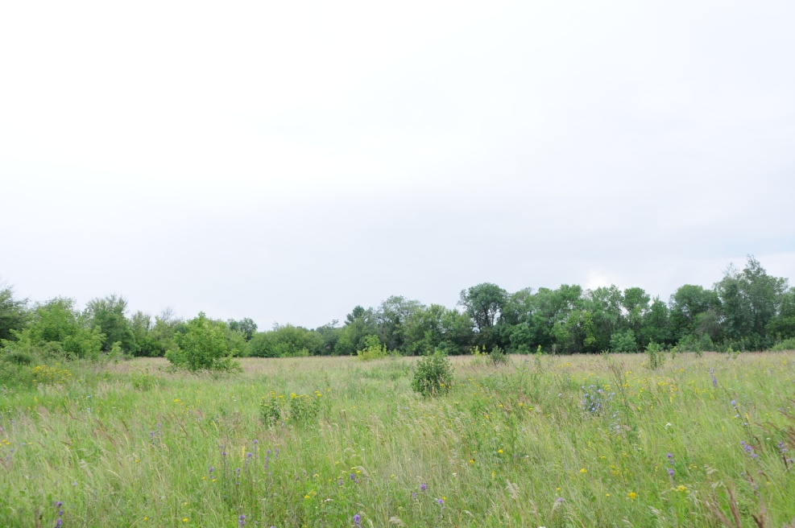

Площадка, сельское поселение Малинковский сельсовет.
Адрес нахождения земельного участка | с.п. Малинковский сельсовет, ж/д ст.Политово, площадка для размещения обрабатывающего производства
Наименование собственника участка | Муниципальная
Категория земель | Земли населенных пунктов
Площадь земельного участка | 2,3 га
Обеспеченность земельного участка инфраструктурой | Газ - 50м, вода - 100м, Э/энергия - 100м, дороги
